|  |  |  |  |  |  |
| --- | --- | --- | --- | --- | --- |
| **ENTREGA DE PROYECTO FINAL** | | | | **No.** | **1** |
| **Curso: PCD** | |
| **Datos del alumno** | | | | **Logotipo Personal** | |
| **Apellido, Nombre** | **Herber Jovany Quezada Ralon** | **Bloque** |  | Logotipo De Monograma C & S - Creador de Logos Turbologo | |
| **Clave** | **16** |  | |
| **Fecha de entrega** | **16/03/22** | **Hora** | **0000** |

**Nota**: al terminar de adjuntar la información a su proyecto, convertir el documento en formato PDF, el formato de texto deberá ser: alienación de texto *justificado*, tipos de fuente Courier New 12puntos, imágenes centradas y agregar un marco de imagen.

Partes internas de la computadora

1. Fuente de poder
2. Microprocesador
3. Cooler o ventilador
4. Memoria RAM
5. Disco duro
6. Tarjeta de video
7. Tarjeta de sonido
8. Placa base
9. Ventiladores
10. Puerto USB
11. Unidad óptica
12. Gabinete

Partes externas

1. Unidad principal
2. Modem
3. Mouse
4. Monitor
5. Teclado
6. Bocinas
7. Micrófono
8. Web cam
9. Reproductor de medios portátil
10. Lector de tarjeta
11. Disco duro externo
12. Scanner
13. Impresora

IMAGENES

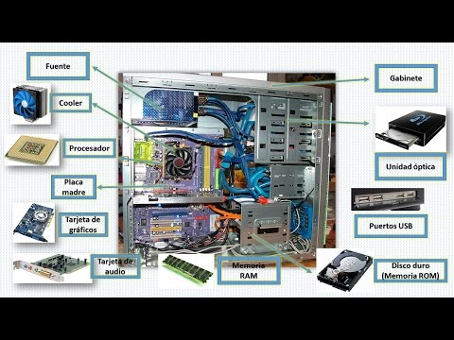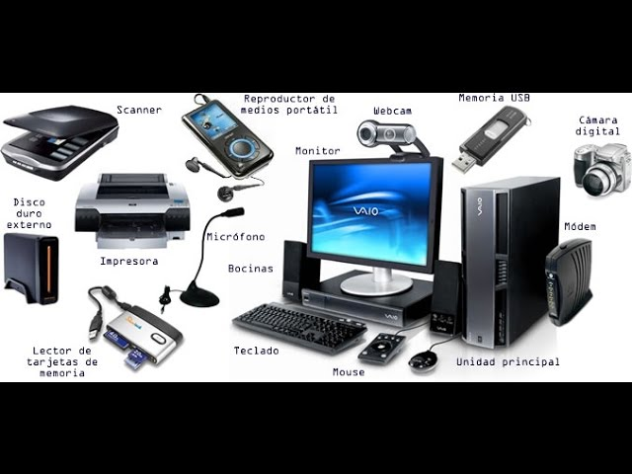

PARTES INTERNAS DE LA COMPUTADORA

PARTES EXTERNAS DE LA COMPUTADORA

# Laboratorio reparación y soporte técnico

1. ¿Para qué sirve la fuente de poder?

Sirven **para** transformar un tipo de energía en otra necesaria **para** el correcto funcionamiento de nuestros dispositivos.

1. ¿Qué es un microprocesador?

Circuito integrado central más complejo de un sistema informático

1. ¿Cuál es la función de un ventilador?

Ayuda al enfriamiento y a mantener la temperatura normal

1. ¿Función de la memoria RAM?

Almacenamiento de datos a corto plazo del sistema

1. ¿Para qué sirve el disco duro?

Es el componente en hardware donde se almacena todo su contenido digital

1. ¿Qué es la tarjeta de video?

 Es una tarjeta de expansión de la tarjeta madre o motherboard del computador que se encarga de procesar los datos provenientes del procesador y transformarlos en información comprensible y representable en el dispositivo de salida.

1. ¿Cuál es la tarjeta de sonido?

Es una tarjeta de expansión para computadoras que permite la salida de audio controlada por un programa informático llamado controlador.

1. ¿Qué es la placa base?

Es una tarjeta de circuito impreso a la que se conectan los componentes que constituyen la computadora. Es una parte fundamental para montar cualquier computadora personal de escritorio o portátil o algún dispositivo.

1. ¿Cuál es el puerto USB?

Bus de comunicaciones que sigue un estándar que define los cables, conectores y protocolos usados en un bus para conectar, comunicar y proveer de alimentación eléctrica entre computadoras, periféricos y dispositivos electrónicos.​

1. ¿Cuál es la unidad óptica?

Unidad de disco que utiliza una luz láser como parte del proceso de lectura o escritura de datos desde un archivo a discos ópticos a través de haces de luz que interpretan las refracciones provocadas sobre su propia emisión.

1. ¿Cuál es el modem?

Dispositivo que convierte las señales digitales en analógicas y viceversa, ​ y permite así la comunicación entre computadoras a través de la línea telefónica o del cable módem. Sirve para enviar la señal moduladora mediante otra señal llamada portadora.

1. ¿Qué es un mouse?

Dispositivo de la computadora que se maneja con una sola mano y permite dirigir el movimiento del puntero sobre la pantalla para transmitir órdenes diversas.

1. ¿Concepto de monitor?

Principal dispositivo de salida, que muestra datos o información a todos los usuarios. También puede considerarse un periférico de entrada/salida si el monitor tiene pantalla táctil o multitáctil.

1. ¿Qué es un teclado?

Dispositivo de entrada, en parte inspirado en el teclado de las máquinas de escribir, que utiliza un sistema de puntadas o márgenes, para que actúen como palancas

1. ¿Que son las bocinas?

Dispositivos externos de salida de audio, también conocidos como altavoces o parlantes.

1. ¿Qué es una web cam?

Es una pequeña cámara digital conectada a una computadora la cual puede capturar imágenes y transmitirlas a través de Internet, ya sea a una página web u otras computadoras de forma privada.

1. ¿Qué es un scanner?

Es un periférico que se utiliza para "copiar", mediante el uso de la luz, imágenes impresas o documentos a formato digital.

1. ¿Qué es una impresora?

Dispositivo periférico de salida del ordenador que permite producir una gama permanente de textos o gráficos de documentos almacenados en un formato electrónico, imprimiéndolos en medios físicos, normalmente en papel, utilizando cartuchos de tinta o tecnología láser.

1. ¿Qué es un micrófono?

Dispositivo de entrada que se usa para transformar las ondas sonoras en energía eléctrica y viceversa en procesos de grabación y reproducción de sonido

1. ¿Qué es un lector de tarjeta?

Dispositivo de almacenamiento de datos para acceder los datos en una tarjeta de memoria, como por ejemplo: Compact Flash, Secure Digital o MultiMediaCard. Es un periférico de entrada y salida